Чем занять детей дома?
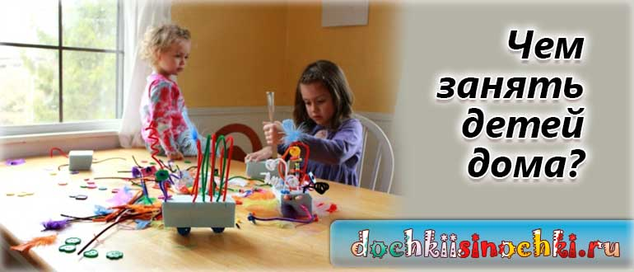
Вместе с ребенком решите, чем займетесь в свободное время. Придумайте интересное дело для всех членов семьи. Сам выбор совместного занятия, обсуждение — улучшает жизнь семьи вообще. Больше всего многие дети любят совместные с родителями дела, поэтому, пусть ребенок на равных участвует в процессе, дайте ему возможность проявить инициативу, творчество. Подключитесь сами к детской деятельности: игре, конструированию, рисованию или лепке. Возьмите на себя роль равного партнера, или даже требующего помощи от ребенка: ведь многие вещи дети знают лучше нас. Не забывайте об этом и не навязывайте свой сюжет, свой порядок действий. Можно много вспомнить настольных игр: шашки, ходилки, шахматы, домино, пазлы, конструктор, рисование, лепка, апликация и т.д. Но если вам хотеться нового, вот несколько интересных вариантов.
Бассейн из круп. Можно взять коробку, насыпать туда закупленную на случай голода гречку, фасоль и крупы. Дети-дошкольники всегда с радостью перебирают такие гастрономические наборы. Это не только интересно, но и полезно для развития мелкой моторики.
Угадайка-ка! Возьмите несколько предметов и внимательно рассмотрите их с ребенком. Завяжите ребенку глаза шарфом. Заверните один из предметов в платок и предложите ребенку на ощупь определить, что он держит в руках. А теперь Ваша очередь угадывать.
Лепка из соленого теста. Из солёного теста можно сделать огромное количество поделок, например: цветы, животные, различные фигурки, надписи, цифры, игрушки, картины и всё что захотите! Преимущество солёного теста заключается в том, что с ним удобно работать, данный материал абсолютно безвреден. А потом когда подсохнет можно их раскрасить.
Отпечатки. Такая игра понравится большинству родителей. Возьмите бумагу для рисования и краски — темперу, акварель или гуашь. Пусть ребенок соберет небольшие предметы разной формы и качества — для начала подойдет кусочек губки, крышка от бутылки, морская раковина, крышка от упаковки маргарина, несколько ластиков. Теперь надо обмакнуть что-нибудь в краску, а затем использовать как штамп, оставляющий отпечатки на бумаге. Пусть ребенок проделает это с разными предметами на одном листе бумаги по нескольку раз. После того как он испробует для этой цели каждый из них, возьмите новые. Приложив к бумаге выкрашенную половину картофелины с вырезанными в ней дырочками и бороздками, можно увидеть интересный узор. Усовершенствуйте этот метод получения отпечатков с помощью подручных средств. Когда ваш ребенок достигнет хороших результатов в технике изготовления отпечатков, пусть он сделает их на гладкой белой бумаге или на простой, для заметок. И тогда он с удовольствием будет писать на ней записки или дарить в качестве подарка членам семьи.
Таинственные звуки. Записать на пленку разные домашние звуки и шумы. Прислушайтесь к гулу стиральной машины, плеску воды в ванной и шуршанию душа, хлопните входной дверью. Постепенно вы можете добавлять к записи новые звуки: плач ребенка, кашель отца или шум машин.
Обыграем сказку. Можно обыграть какую, ни будь сказку на выбор ребенка. Или придумать свой сюжет. Обсудить героев, какие они по характеру, поведению.
Бумажки. Наверняка у вас дома найдутся старые и ненужные журналы и газеты. Дайте малышу задание порвать их в виде ленточек или квадратиков. Покажите на собственном примере, как это делается правильно. Кроме того, что это интересное для детей занятие, оно ещё и развивает пальчики малыша.
В конце занятия можно немного «посорить», что деткам доставляет особую радость, а именно взять, все бумажки и устроить из них «салют», подбрасывая их над головой. Ну и после этого — уборка «салюта», что не менее важно.

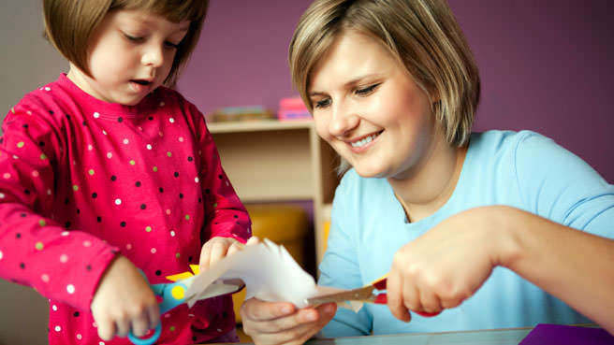

Воспитатель Колосова А.В.

